**GUÍA DE RETOS PARA REALIZAR FUERA DEL AULA DE CLASE**

ASIGNATURA:  Programación 1 RETO: RDA2 – CRITERIO 1 – TAREA 1

INTEGRANTES DEL GRUPO: Luis Alobuela, Dylan Morales

TEMA DEL RETO: Ejecutar programas en Python donde se maneja y asocia, cadenas de caracteres.

OBJETIVOS DEL RETO: Comprender cuál es el proceso de ejecución de programas evitando cometer errores y utilizando algunos de los componentes del tema del reto.

# MARCO TEÓRICO:

* **Interpretar:** Es el proceso mediante el cual un programa se ejecuta línea por línea en tiempo real, sin necesidad de compilarlo previamente.
* **Intérprete:** Es el software capaz de leer y ejecutar el código fuente línea por línea.
* **Depurar:** Es el proceso por el cual se corrige un programa a fin de dejarlo libre de errores.

RECURSOS, MATERIAL Y EQUIPO: Computador con Python instalado, un editor de código como Notepad++ o Visual Studio Code, y el símbolo de sistema o terminal para desarrolladores.

ENUNCIADO, INSTRUCCIONES, ACTIVIDADES POR DESARROLLAR Y/O REGISTRO DE DATOS: Todos los programas que se realicen deben venir con su código fuente comentado.

* **EJERCICIOS:**
  1. Realizar un programa que ingrese una cadena de caracteres por teclado que representa una frase (palabras separadas por espacios), el programa debe contar cuantas palabras tiene la frase.

Ejemplo:

Introduce una cadena de caracteres… Me gusta la programación

Impresión:

La frase tiene **4** palabras

* 1. Realizar un programa que se ingrese una cadena de caracteres por teclado que represente una frase (palabras separadas por espacios), el programa debe presentar la inicial de la letra en mayúscula de cada palabra.

Ejemplo:

Introduce una cadena de caracteres… me gusta la programación

Impresión:

Iniciales: **MGLP**

* **CUESTIONARIO RESPONDIDO**

Responda a las siguientes preguntas

1. *¿Cuál es la función principal de las cadenas de caracteres o strings en el contexto de la programación?*

La función principal es almacenar y representarlo en forma de textos estas son cadenas utilizadas para procesar y trabajar con datos de texto en una amplia gama todo con el uso para programas fáciles hasta sistemas más complejos.

1. *¿Cómo se definen las cadenas de caracteres y cuál es su utilidad en la representación de texto en lenguajes de programación?*

Se definen como secuencias que están cerradas, estas cadenas sirven para el representar y manipular los textos en programas informáticos ya que su uso es muy versátil y nos da una gran variedad de usos.

1. *¿En qué aspectos las cadenas de caracteres son fundamentales para el manejo de información textual en la programación?*

Son fundamentales para almacenar líneas de texto como el saludo al usuario, resultados de cualquier tipo de operaciones, etc. También su uso es bien cómodo porque nos da flexibilidad al representarlos, versatilidad y su interactividad que hacen la comunicación entre el programa y el usuario muchísimo más fácil.

1. *¿Puede proporcionar ejemplos de situaciones específicas en las que las cadenas de caracteres son esenciales para la manipulación de datos en un entorno de programación?*

* ***Validación de informes***

email = [dylxd@mail.com](mailto:dylxd@mail.com)

**if** “@” **in** email ;

print (“Formato de correo electrónico valido”)

**else:**

print(“Formato de correo invalido”)

* ***Analisis de textos***

sentence = "Este es un ejemplo de análisis de texto."

palabras= sentence.split()

cont_palabras= **len**(palabras)

print(f"Número de palabras: {cont_palabras}")

* **CONCLUSIONES**
* Las cadenas son herramientas extremadamente efectivas en el desarrollo de un programa ya que nos proporciona una amplia gama de servidores y procesos para tener una buena comunicación con nuestro programa
* Las cadenas son esenciales para la creación y funcionamiento de nuestro programa y sin estas cadenas de caracteres sería muy difícil realizar programación
* Las cadenas son las responsables que el programa pueda comunicarse con el usuario, desde la presentación del programa o hasta su funcionamiento.
* **RECOMENDACIONES**
* Profundizar las habilidades en el uso de cadenas aprendiendo diferentes métodos y funciones como concatenar, uso de subcadenas, etc, entendiendo cuando y porque debería darse uso.
* Explorar más técnicas que proporcionen facilidad en su aprendizaje y como estas habilidades se podrían aplicar de forma correcta.
* Practicar el uso de cadenas de caracteres resolviendo problemas de programación donde el uso de cadenas sea obligatorio.
* **BIBLIOGRAFÍA**

# M mdn web docs (s.f) Cadena – Cadenas de caracteres <https://developer.mozilla.org/es/docs/Web/JavaScript/Reference/Global_Objects/String>

# Programación con R(s.f) Tema 5 Tipos de datos: cadenas de caracteres, vectores y factores

<https://www4.ujaen.es/~fmartin/R/tipos-de-datos-cadenas-de-caracteres-vectores-y-factores>.

**Capturas del funcionamiento del programa**

**Reto A: Conteo de palabras**

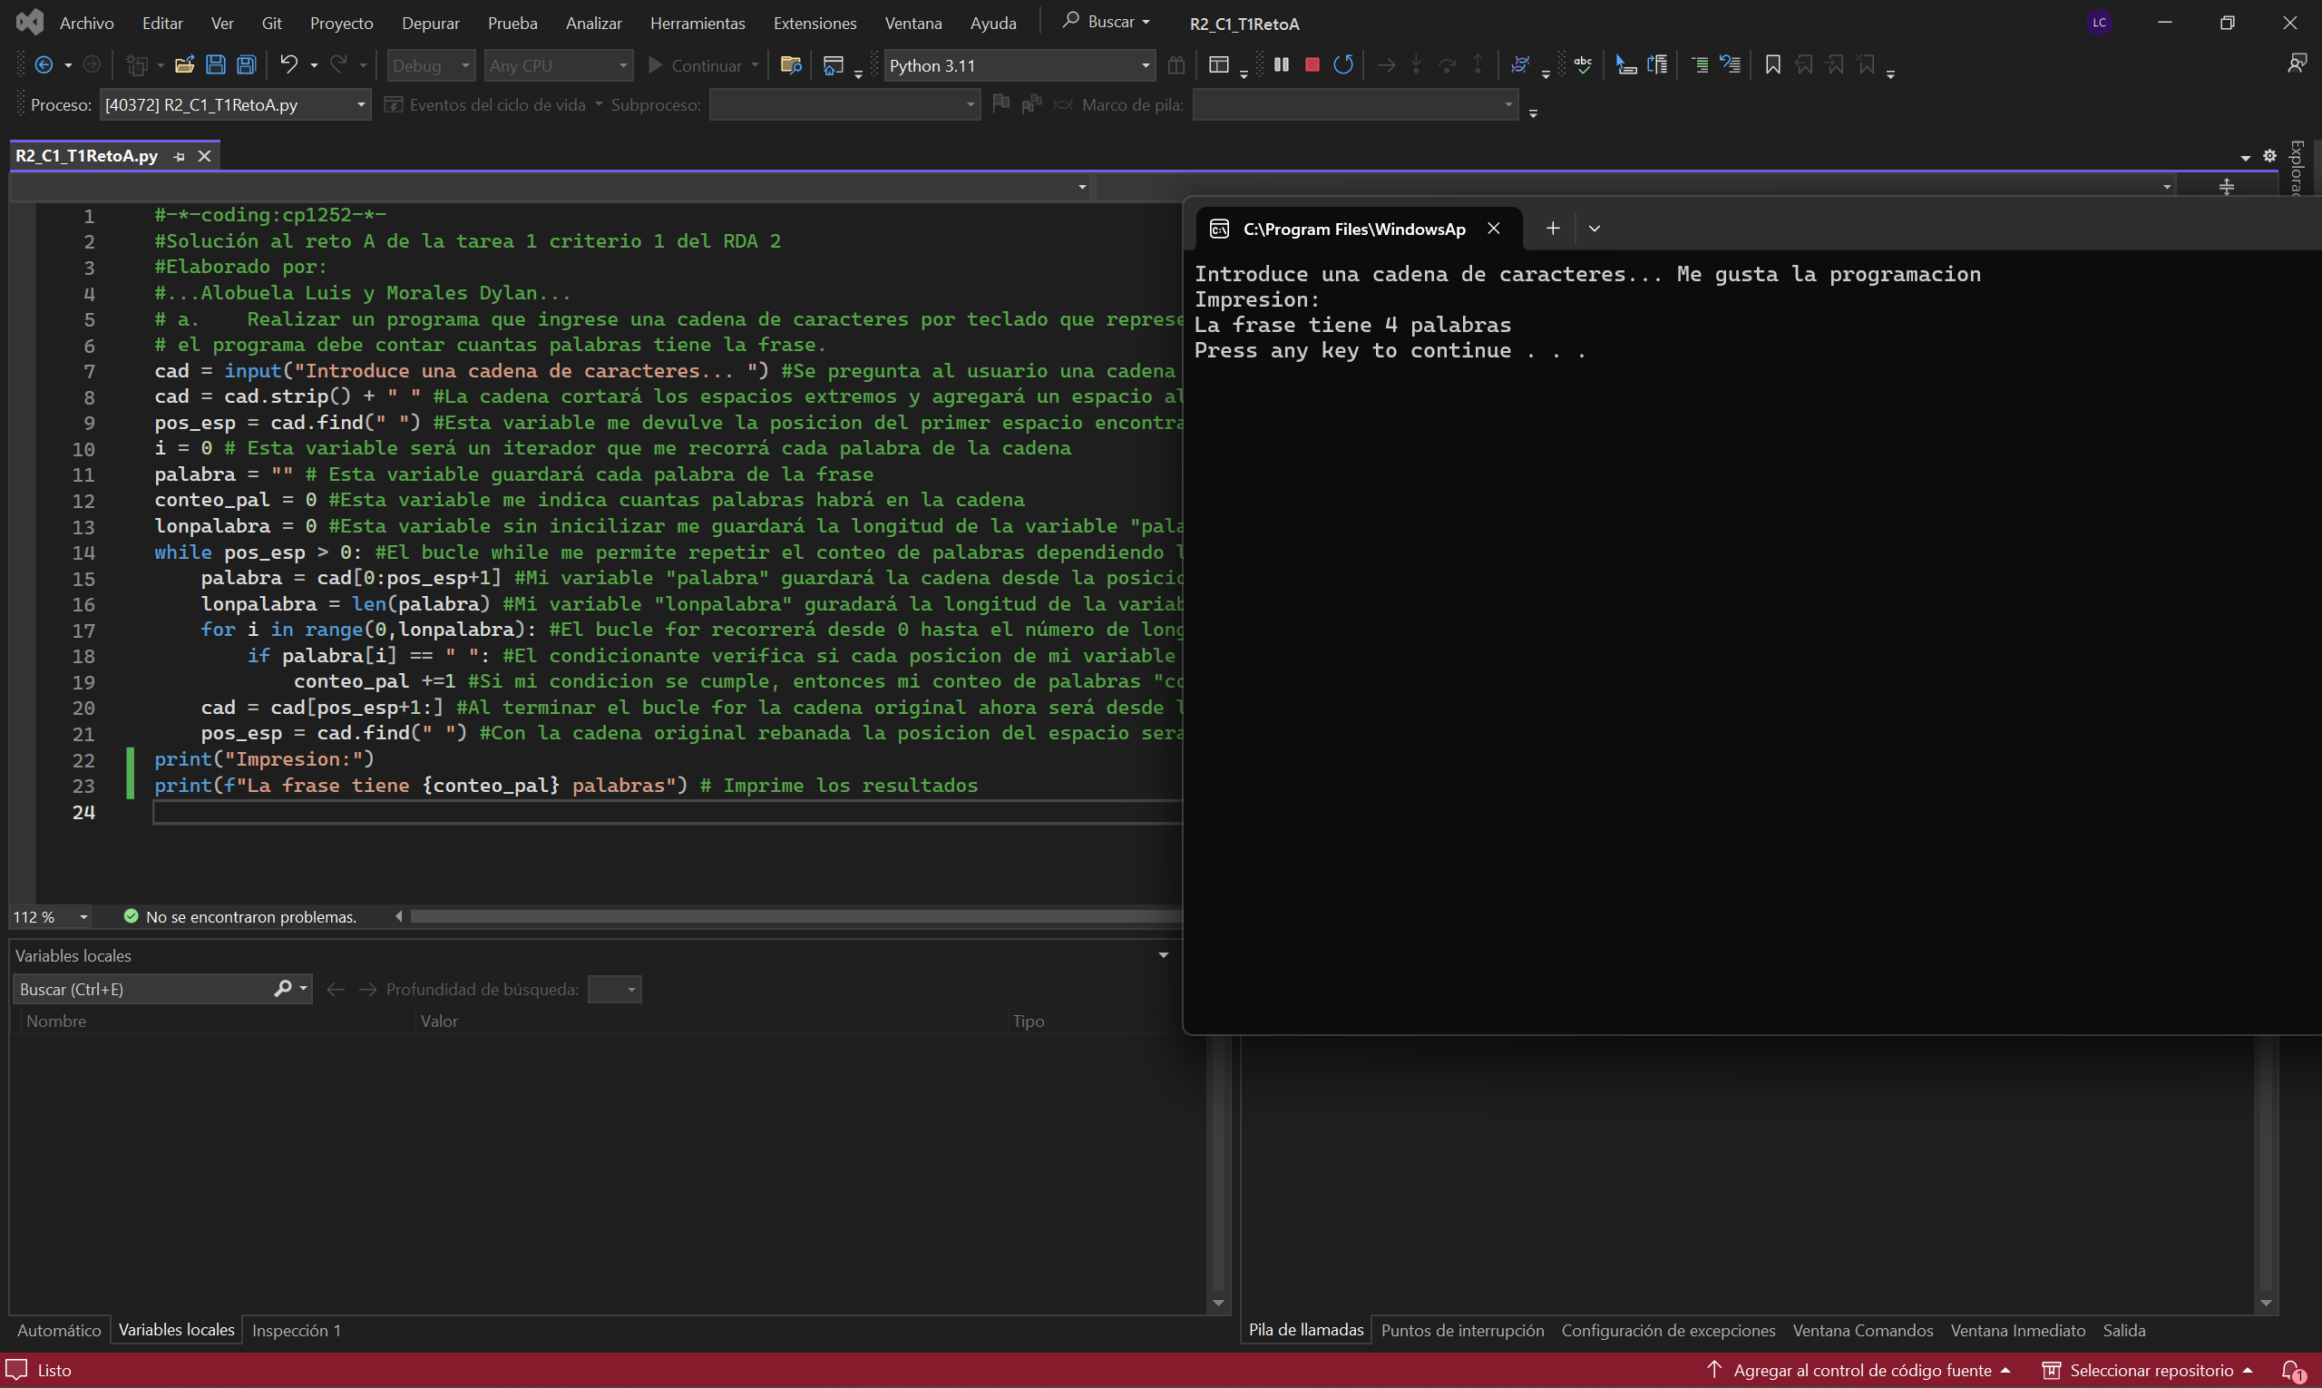

**Reto B: Iniciales de palabras**

